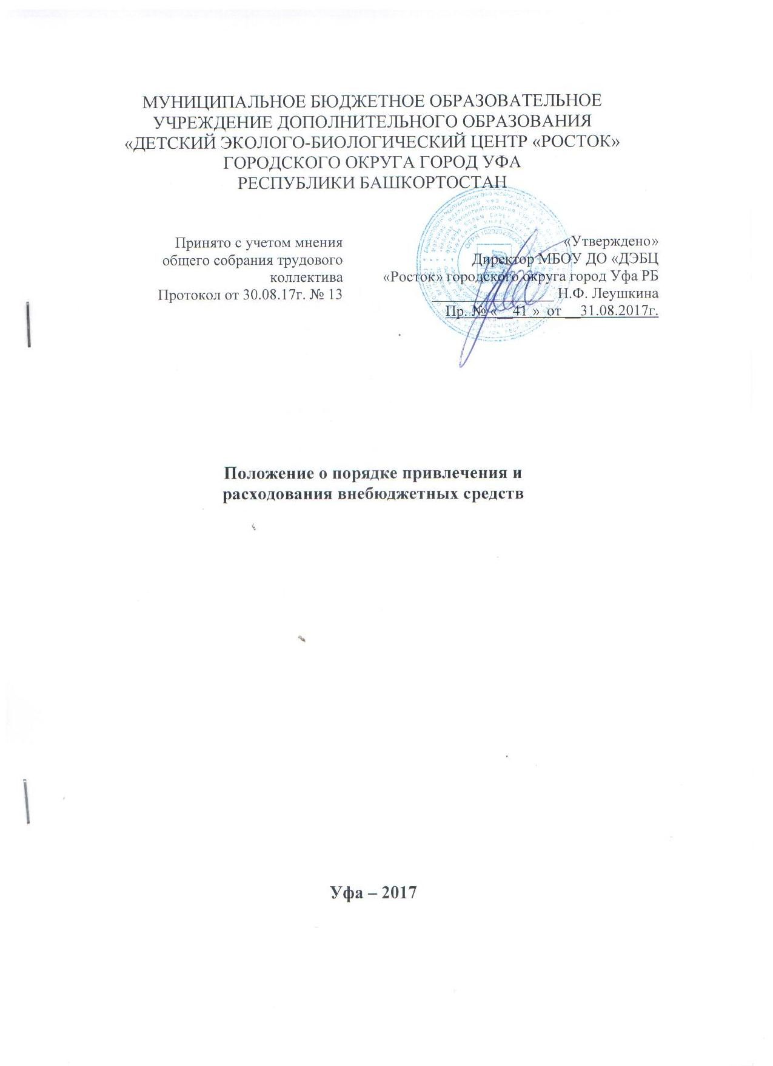

- Общие положения

1.1 Настоящее Положение о порядке привлечения и расходования внебюджетных средств (далее – Положение) призвано регулировать порядок привлечения и расходования внебюджетных средств в Муниципальном бюджетном образовательном учреждении дополнительного образования «Детский эколого-биологический центр «Росток» (далее – Учреждение).

1.2 Положение разработано в соответствии со следующими нормативными актами:

- Гражданский кодекс Российской Федерации. Часть 1.

- ноября 1994 года №51-ФЗ. Часть 2. 26 января 1996 года №14-ФЗ;

  - Федеральный Закон Российской Федерации «Об образовании в Российской Федерации» №273-ФЗ от 29.12.2012 г.;

  - Федеральный закон «О некоммерческих организациях» Федеральный закон от 12.01.1996 №7-ФЗ (ред. от 28.11.2015) «О некоммерческих организациях»;

  - иные нормативные акты в сфере образования, в том числе нормативные акты органов местного самоуправления;

  - Устав Учреждения.
1.3 Настоящее Положение разработано с целью:
- правовой защиты участников отношений в сфере образования;

- создания дополнительных условий для развития Учреждения, в том числе совершенствованию материально-технической базы, организации досуга учащихся, улучшению условий труда педагогических и других работников Учреждения.

1.4 Учреждение вправе осуществлять приносящую доход деятельность только для достижения целей его создания и в соответствии с этими целями, при условии указания такой деятельности в Уставе Учреждения.

1.5 Привлечение внебюджетных средств в соответствии с настоящим Положением не влечет за собой сокращения объемов бюджетных поступлений в виде субсидий из бюджета городского округа город Уфа Республики Башкортостан на выполнение муниципального задания.

1.6. Внебюджетными источниками формирования финансовых ресурсов Учреждения могут быть:

• доходы от оказания дополнительных платных образовательных услуг;
• средства от оказания услуг, выполнения работ для граждан и

юридических лиц за плату;
• средства спонсоров и добровольные пожертвования;
•доходы от приносящей доход деятельности;
•иные источники, не запрещенные законодательством

Привлечение Учреждением внебюджетных средств является правом, а не обязанностью.

1.7 Порядок предоставления дополнительных платных образовательных услуг в Учреждении определяется в соответствии с Положением оказания платных образовательных услуг.

2

1.8. Учреждение вправе оказывать следующие виды платных дополнительных услуг:

  - организацию объединений различной направленности для детей и взрослых;

  - организацию и проведение концертов, семинаров и мастер классов различных направленностей,

  - проведение учебно-методических и консультационных семинаров;
  - психолого-педагогическое консультирование;
  - подготовку к поступлению в ССУЗ, ВУЗ;
  - организацию учебных групп и методик специального обучения для лиц
- ограниченными возможностями здоровья.

1.9. Порядок привлечения добровольных пожертвований в Учреждении определяется Положением о добровольных пожертвованиях.

1.10. Условия привлечения Учреждением целевых взносов и ведения приносящей доход деятельности определяются в соответствии с действующим законодательством, Уставом Учреждения и настоящим Положением.

- Основные понятия

2.1. В рамках настоящего Положения используются следующие понятия и термины:

Законные представители – родители, усыновители, опекуны, попечители несовершеннолетних учащихся.

Коллегиальные органы управления – Общее собрание работников, Педагогический совет, Управляющий совет. Порядок формирования коллегиальных органов управления и их компетенция определены Уставом Учреждения, Положениями о соответствующем органе управления, разрабатываемым Учреждением самостоятельно и утверждаемым директором Учреждения.

Целевые взносы – добровольная передача юридическими или физическими лицами (в т.ч. законными представителями) денежных средств, которые должны быть использованы по объявленному (целевому) назначению. В контексте данного Положения целевое назначение – развитие Учреждения.

Добровольное пожертвование – дарение вещи (включая деньги, ценные бумаги) или права в общеполезных целях. В контексте данного Положения общеполезная цель – уставная деятельность.

Жертвователь – юридическое или физическое лицо (в т.ч. законные представители), осуществляющие добровольное пожертвование.

- Условия привлечения Учреждением целевых взносов

3.1 Привлечение целевых взносов может иметь своей целью приобретение необходимого Учреждению имущества, укрепление и развитие материально-технической базы, охрану жизни и здоровья, обеспечение

3

безопасности учащихся в период образовательного процесса либо решение иных задач, не противоречащих уставной деятельность Учреждения и действующему законодательству.

3.2 Решение о необходимости привлечения целевых взносов принимается Управляющим советом с указанием цели их привлечения. Данное решение, содержащее информацию о целях привлечения целевых средств, предполагаемый размер необходимых средств оформляется Протоколом Управляющего совета.
3.3 Учреждение не имеет права самостоятельно по собственной инициативе привлекать целевые взносы законных представителей без их согласия.
3.4 Размер целевого взноса определяется каждым из законных представителей самостоятельно.

3.5 Решение о внесении целевых взносов в Учреждение со стороны иных физических и юридических лиц принимается ими самостоятельно с указанием цели реализации средств, а также по предварительному обращению Учреждения к указанным лицам.

3.6 При внесении целевых взносов в письменной форме вноситель и Учреждение оформляют договор о целевом взносе, указывают целевое назначение взноса, срок действия договора, адреса и реквизиты сторон по прилагаемой к настоящему Положению форме.

3.7 Целевые взносы в соответствии с законодательством Российской Федерации могут вноситься на счет Учреждения путем перечисления указанных средств на расчетный счет Учреждения или вносятся наличными. При использовании наличной формы денежные средства вносятся в кредитную организацию либо платежному агенту, осуществляющему деятельность по приему платежей физических лиц, либо банковскому платежному агенту (субагенту), осуществляющему деятельность в соответствии с законодательством о банках и банковской деятельности.

3.8 Размер внесенных целевых взносов фиксируется Управляющим советом соответствующим протоколом, в котором отражается размер целевых взносов, отражаются данные лиц, осуществивших целевые взносы. Целевые взносы расходуются Учреждением по объявленному целевому назначению, по итогам расходования средств составляется подробный отчет с приложением всех подтверждающих документов.

  - Условия ведения приносящей доход деятельности
- расходования средств, полученных от данной деятельности.

4.1 Учреждение вправе вести приносящую доход деятельность, предусмотренную Уставом постольку, поскольку это служит достижению целей, ради которых оно создано, и соответствует указанным целям. Доходы, полученные от такой деятельности, и приобретенное за счет этих доходов имущество, поступают в самостоятельное распоряжение Учреждения.

4.2 Учредитель вправе приостановить приносящую доход деятельность, если она идѐт в ущерб образовательной деятельности, предусмотренной Уставом Учреждения, до решения суда по этому вопросу.

4.3 Учреждение осуществляет следующие виды приносящей доход деятельности:

4.3.1. реализацию металлоотходов и вторичного сырья (списание основных средств);

4.3.2. предоставление услуг, связанных с организацией и проведением выставок, презентаций, круглых столов, семинаров, конференций, симпозиумов, конкурсов, концертов, мастер классов и иных аналогичных мероприятий;

4.3.3. сдачу в аренду муниципального имущества, переданного в оперативное управление (безвозмездное пользование);

4.3.4. оказание услуг по изданию печатной учебной, учебно-методической, включая аудиовизуальную, продукции различного вида и назначения за счет средств, полученных от приносящей доход деятельности, и реализация указанной продукции.

4.4. Распоряжение привлеченными средствами осуществляет директор Учреждения в соответствии с действующим законодательством и установленным Учреждении порядком.

  - Заключительные положения

5.1. Контроль за соблюдением законности привлечения внебюджетных средств Учреждением осуществляется в соответствии с настоящим Положением.

5.2. Сведения о поступлении и расходовании средств, полученных от внебюджетных источников финансирования, вносятся в отчет директора о деятельности Учреждения, который подлежит рассмотрению на Управляющем совете.

5.3. Учреждение обеспечивает открытость информации о поступлении и расходовании средств, полученных от внебюджетных источников финансирования.

5.4. Ответственность за соблюдение порядка привлечения и использования целевых взносов, добровольных пожертвований и ведение приносящей доход деятельности несет директор Учреждения.

5.5. Иные формы дополнительной поддержки Учреждению, не урегулированные настоящим Положением, регулируются в соответствии с действующим законодательством Российской Федерации.

